## ***Spotkanie z organizatorami konkursu “Między górami a wodami – architektura”***

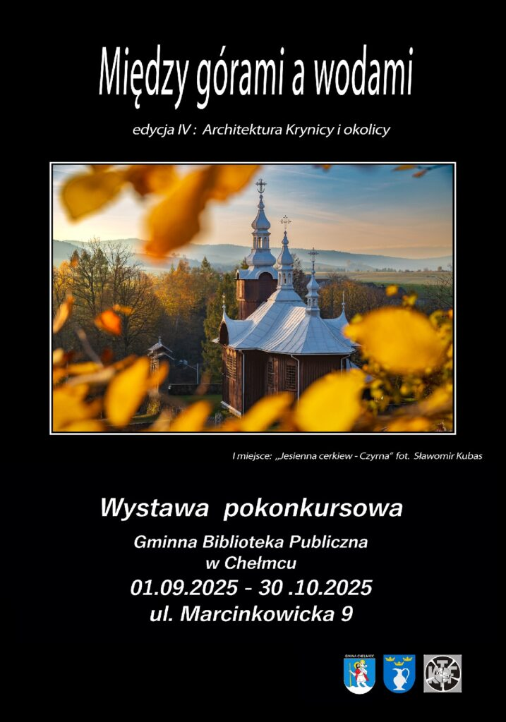

**Gminna Biblioteka Publiczna zaprasza na spotkanie z Przewodniczącym Jury konkursu oraz członkami Krynickiego Towarzystwa Fotograficznego, które odbędzie się   
18 września 2025 r. o godzinie 17 -tej   
w Gminnej Bibliotece Publicznej w Chełmcu.**